PARTNERSZÁM: **1001623683**

FELHASZNÁLÁSI HELYADATAI: **4405 Nyítegyháza Ostor utca 3. - Lakatos Zoltán**

**22 db ECO DELTA 400M** napelem panel

MÉRÉSI PONT AZONOSÍTÓ: **HU000130-11-S00000000000001493819**

FELHASZNÁLÁSI HELY AZONOSÍTÓ: **#n.a.**

Kapcsolási vázlat

**#n.a.**

Elszámolási mérés

-

**4 mm2  
5 m**

**440182230054069**

|  |  |  |
| --- | --- | --- |
|  |  |  |
|  |  |  |
|  |  |  |
|  |  |  |
|  | | |

|  |  |  |
| --- | --- | --- |
|  |  |  |
|  |  |  |
|  |  |  |

+ - + - + -

**Huawei Sun2000-8KTL-M1** típusú inverter

|  |  |  |  |  |
| --- | --- | --- | --- | --- |
|  |  | |  |  |
|  | |  |  |
|  | |  |  |
|  | |  |  |
| + | |  | | |

|  |  |  |
| --- | --- | --- |
|  |  |  |
|  |  |  |
|  |  |  |
|  |  |  |

=

~

**16 mm2  
5 m**

**5x6  
2 m**

**3*25 kW**

Tartó oszlop

L1 L2 L3 N

**4 pólusú leválasztó kapcsoló**

**Mért fővezeték**

**3x25 A**

L1

L2

L3

N sín

PEN sín

PE sín

**16 mm2  
2 m**

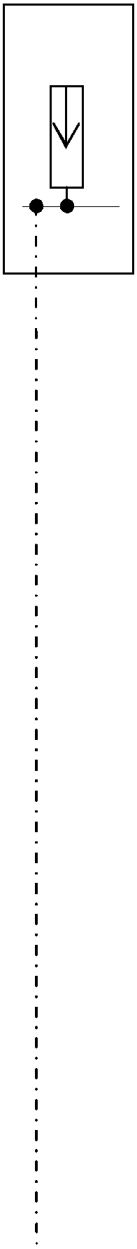

Fogyasztói áramkörök

**T1+T2 típusú túlfeszültség levezető**

Főelosztó

**KÉSZÜLT: BUDAPEST, 2023-05-25 00:00:00**

ALMÁSI GERGŐ okl.villamosmérnök MMK: 01-17220